МЕТОДИЧЕСКОЕ СООБЩЕНИЕ
на Всероссийском фольклорном форуме по теме:
«Мордовский пейзаж в технике «Пастель»
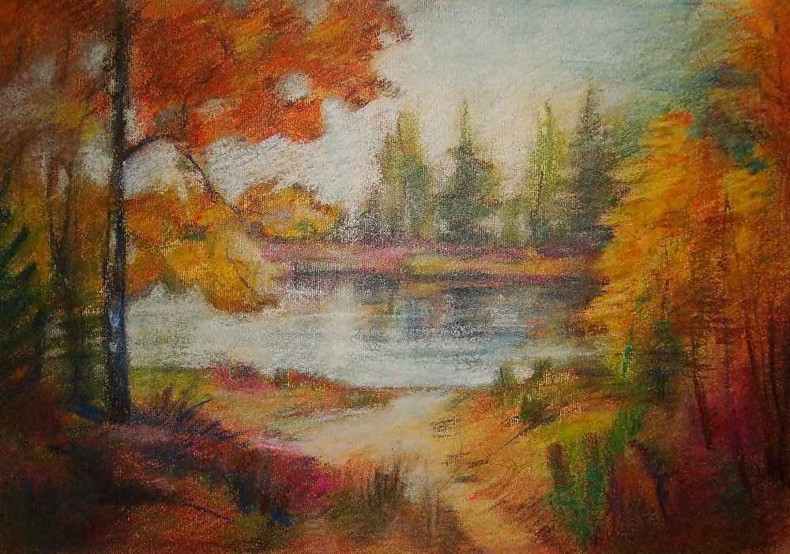
Подготовил преподаватель
декоративно-прикладного отделения
МБУ ДО «Атемарская ДШИ»
Лямбирского муниципального района
Республики Мордовия
Колмагорова И.М.

Саранск - 2016 г.

Когда художники еще писали свои картины при помощи сангины, угля, сепии или угольного карандаша, появился новый материал для живописи - пастель. Это сухие, мягкие карандаши без оправы, напоминающие мелки. Техника пастели любима многими художниками.
История пастели началась еще в 15 веке. Упоминания об этом материале можно найти в теоретических трудах Леонардо да Винчи. Само же французское слово «пастель» начало употребляться намного позже – в середине 17 века. Происходит оно от латинского pastellum – паста. Из чистого темного пигмента путем его перетирания с мелом получались более светлые цвета – отсюда всем известное слово «пастельный».
Этим материалом пользовались многие художники эпохи Возрождения, а также выдающиеся представители искусства Нового времени: Энгр, Жан Этьен Лиотар, Джон Рассел, Морис де Ла Тур. Особенно популярным было использование пастели в классическом портретном жанре, как в чистом виде, так и в комбинации с гуашью.
Позднее технику использовал для своих знаменитых атмосферных пейзажей Джеймс Уистлер. Также этот материал был популярен среди художников, представлявших главные направления живописи 19-го, начала 20 века, – импрессионистов и художников группы «Наби» (Les Nabis). Пастелью рисовали Пьер Боннар, Жан Эдуард Вюйар, Альфред Сислей, Эдгар Дега, Эдуард Мане и многие другие.
В основном эту технику предпочитают те мастера, которым важнее всего максимально точно передать цветовое настроение, фон и атмосферу картины, уступая реалистичности мелких деталей.
Рисование пастельными мелками предполагает тесный контакт пальцев руки с бумагой, так как штрихи часто растушевываются для получения нужного оттенка или фактуры. Благодаря этому можно в буквальном смысле слова «почувствовать» рисунок во время работы. К тому же техника рисования пастелью обладает волшебным свойством – она склонна превращать простоту и даже «примитивность» рисунка из недостатка в достоинство.

Виды пастели для рисования:
Пастельные мелки бывают трех видов:
- сухая – самая удобная для новичков, она легко растушевывается и ее можно стереть ластиком, цвета можно перекрывать;
- масляная – требует определенных навыков, так как исправить нарисованное сложно;
- восковая – не растушевывается, и хотя она ложится красивым глянцевым слоем, работать с ней не просто; ее часто используют в технике процарапывания по вощеной бумаге для рисунка-подложки;
Сочетать в одном рисунке несколько видов пастели не принято. Начинающим художникам лучше остановиться на первом варианте.
Разберем самую популярную – технику сухой пастели. Рисование начинают с предварительного рисунка. Рисовать можно любым мелком пастели, главное аккуратно и едва видны. Лучше чтобы цвет такого мелка не слишком отличался от тона бумаги (серый либо черный) и легко смахивался при помощи маленькой тряпки. Также можно работать и угольком, как это делал известный художник И.И. Левитан.
Основное, чему нужно научиться перед тем, как начинать рисунок пастелью – это видеть цвета. Рисуя с натуры, нужно улавливать рефлексы, которые отбрасывают одни предметы на другие, всматриваться в тени и находить в них разные оттенки, а не «закрашивать» одним цветом от одного края к другому. Важно также уделять внимание направлению штрихов – они должны ложиться по форме, а не произвольно. Таким образом, предметы будут выглядеть объемными. Большие пятна цвета лучше прокрывать, держа мелок плашмя.
После того, как основные цветовые и тоновые отношения найдены, нужно уточнить рисунок, прорабатывая объём предметов. Пастель имеет свойство бесподобно передавать их материальность. Пользуясь такими приемами как штрих, точки, линии, мазки плашмя и прочие, можно отлично уточнить формы. Обобщить форму можно растиркой (пальцем, растушкой), но все зависит от задач и интересов художника.
Работать над рисунком нужно равномерно – не стоит браться за что-то одно. Вначале стоит слегка прокрыть все светлые места, затем темные, самые активные акценты и блики нужно ставить в самом конце. В процессе рисования с натуры нужно постоянно сравнивать тон предметов: предмет белого цвета не обязательно должен быть самым светлым.
Когда все части рисунка проработаны, художнику следует еще раз с нескольких сторон посмотреть на свою работу для выделения главных деталей. Таковые выделяются более тщательной проработкой, а второстепенные и слишком контрастные детали смягчаются растушевкой.

